|  |  |  |
| --- | --- | --- |
| **Nama :** Ibnu Fajar Setiawan  **NIM :** 065002000006 | c9824-logouniversitastrisakti  **Praktikum Data Analitik** | **Modul 3**  **Nama Dosen:** **Syandra Sari, S.Kom, M.Kom** |
| **Hari/Tanggal** :  Kamis, 06 Oktober 2022 | **Nama Aslab :**   1. **Ida Jubaidah**   **(06500190037)**   1. **Azzahra Nuranisa (065001900044)** |

**Praktikum 3 – Data Analitik**  
**GRAFIK SPASIAL**

**DESKRIPSI MODUL** : Melihat hubungan antara variabel Katagorik dengan Variabel Numerik.

|  |  |  |  |  |
| --- | --- | --- | --- | --- |
| No | Elemen Kompetensi | Indikator Kinerja | Jml  Jam | hlm |
| 1 | Mampu melakukan visualisasi data spasial | Dapat melakukan visualisasi data spasial | 2 |  |

#### 

#### 

#### TEORI SINGKAT

Dalam praktikum ini akan dipelajari dan dipraktekkan bagaimana melakukan visualisasi data spasial menggunakan beberapa library seperti caret, dplyr dan ggmap. Data **spasial** adalah data yang bereferensi geografis atas representasi obyek di bumi. Data **spasial** pada umumnya berdasarkan peta yang berisikan interprestasi dan proyeksi seluruh fenomena yang berada di bumi. Data spasial dapat terdiri dari satu titik (*point*) atau banyak titik yang saling terhubung menjadi garis tertutup (poligon/area) atau terbuka (*polyline*).  
Contoh data spasial berbentuk titik adalah lokasi kantor cabang atau pasar. Contoh garis terbuka antara lain batas administrasi, jalan, rute, dan jaringan pipa gas. Adapun contoh poligon antara lain wilayah provinsi, kota, atau area khusus.

#### LAB SETUP

Untuk dapat menjalankan praktikum ini maka yang harus disiapkan adalah :

1. Aplikasi RStudio
2. Xampp

**ELEMEN KOMPETENSI I**

**Deskripsi :** Dapat melakukan visualisasi data spasial

**Kompetensi Dasar :** Mampu melakukan visualisasi data spasial

**PRAKTIKUM**

Dalam praktikum ini akan dipelajari dan dipraktekkan bagaimana melakukan visualisasi data spasial menggunakan beberapa library dengan menggunakan data dagingsapi.csv

|  |
| --- |
| #https://www.r-bloggers.com/getting-started-stamen-maps-with-ggmap/  library(caret)  library(dplyr)  library(ggmap)  data_namaanda=read.csv("D:/KULIAH/Data Analitik/dagingsapi.csv")  df <- data_namaanda %>% group_by(Provinsi) %>%  summarize(median_price = median(Harga.Daging.Sapi), transactions = n(),  latitude = mean(Latitude), longitude = mean(Longitude))  ggplot() +  geom_point(data = df, mapping = aes(x = longitude, y = latitude,  col = median_price, size = transactions)) +  scale_color_distiller(palette = "YlOrRd", direction = 1)      ggplot(data = df, mapping = aes(x = longitude, y = latitude)) +  geom_point(aes(col = median_price, size = transactions)) +  geom_text(aes(label = Provinsi), size = 2, nudge_y = 0.01) +  scale_color_distiller(palette = "YlOrRd", direction = 1)      height <- max(data_namaanda$Latitude) - min(data_namaanda$Latitude)  width <- max(data_namaanda$Longitude) - min(data_namaanda$Longitude)  sac_borders <- c(bottom = min(data_namaanda$Latitude) - 0.1 * height,  top = max(data_namaanda$Latitude) + 0.1 * height,  left = min(data_namaanda$Longitude) - 0.1 * width,  right = max(data_namaanda$Longitude) + 0.1 * width)      map <- get_stamenmap(sac_borders, zoom = 5, maptype = "toner-lite")  ggmap(map)      ggmap(map) +  geom_point(data = df, mapping = aes(x = longitude, y = latitude,  col = median_price, size = transactions)) +  scale_color_distiller(palette = "YlOrRd", direction = 1)      qmplot(x = longitude, y = latitude, data = df, maptype = "watercolor",  geom = "point", color = median_price, size = transactions) +  scale_color_gradient(low = "blue", high = "red") |

**ELEMEN KOMPETENSI II**

**Deskripsi :** Dapat melakukan visualisasi data spasial

**Kompetensi Dasar :** Mampu melakukan visualisasi data spasial

**Data: Hargapangan.id**

Dalam praktikum ini akan dipelajari dan dipraktekkan bagaimana melakukan visualisasi data spasial menggunakan beberapa library dengan data yang disiapkan sendiri oleh masing-masing praktikan.

Catatan : Gunakan data salah satu komoditas pangan lainnya yang bersumber dari situs hargapangan.id

|  |
| --- |
| > library(caret)  > library(dplyr)  > library(ggmap) |

|  |
| --- |
| > data_namaanda=read.csv("D:/KULIAH/Data Analitik/berasmedium2.csv")  > df <- data_namaanda %>% group_by(Provinsi) %>%  + summarize(median_price = median(Harga.Beras.Med2), transactions = n(),  + latitude = mean(Latitude), longitude = mean(Longitude)) |

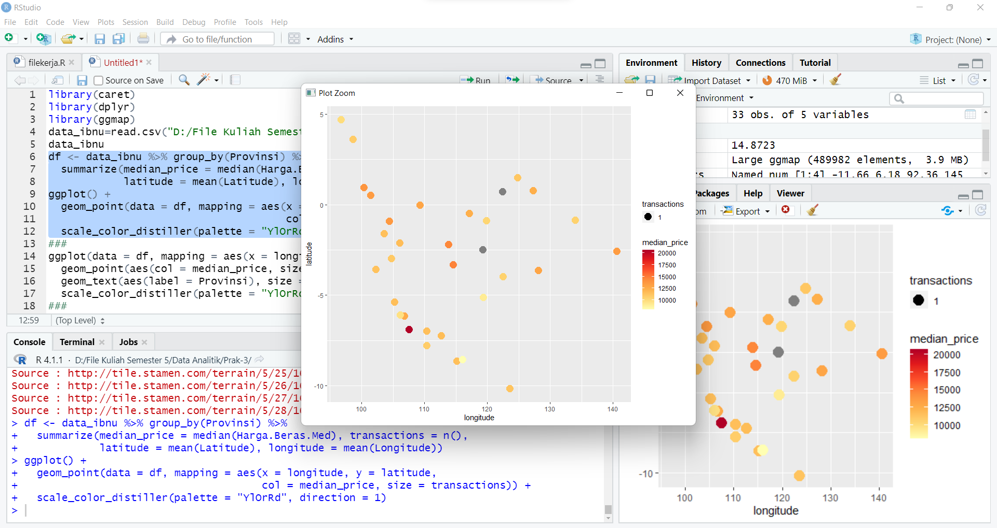

|  |
| --- |
| > ggplot() +  + geom_point(data = df, mapping = aes(x = longitude, y = latitude,  + col = median_price, size = transactions)) +  + scale_color_distiller(palette = "YlOrRd", direction = 1) |

|  |
| --- |
| > ggplot(data = df, mapping = aes(x = longitude, y = latitude)) +  + geom_point(aes(col = median_price, size = transactions)) +  + geom_text(aes(label = Provinsi), size = 2, nudge_y = 0.01) +  + scale_color_distiller(palette = "YlOrRd", direction = 1) |

|  |
| --- |
| > height <- max(data_namaanda$Latitude) - min(data_namaanda$Latitude)  > width <- max(data_namaanda$Longitude) - min(data_namaanda$Longitude)  > sac_borders <- c(bottom = min(data_namaanda$Latitude) - 0.1 * height,  + top = max(data_namaanda$Latitude) + 0.1 * height,  + left = min(data_namaanda$Longitude) - 0.1 * width,  + right = max(data_namaanda$Longitude) + 0.1 * width)  >  >  > map <- get_stamenmap(sac_borders, zoom = 5, maptype = "toner-lite")  > ggmap(map) |

|  |
| --- |
| > ggmap(map) +  + geom_point(data = df, mapping = aes(x = longitude, y = latitude,  + col = median_price, size = transactions)) +  + scale_color_distiller(palette = "YlOrRd", direction = 1) |

|  |
| --- |
| > qmplot(x = longitude, y = latitude, data = df, maptype = "watercolor",  + geom = "point", color = median_price, size = transactions) +  + scale_color_gradient(low = "blue", high = "red") |

Dari hasil grafik diatas dapat disimpulkan bahwa Harga Beras tertinggi ada di Pulau jawa provinsi Jawa Barat.

**Output:**

1. **Cek List**

|  |  |  |  |
| --- | --- | --- | --- |
| **No** | **Elemen Kompetensi** | **Penyelesaian** | |
| **Selesai** | **Tidak** |
| **1** | **Elemen Kompetensi I**  Dapat melakukan visualisasi data spasial dengan menggunakan data dagingsapi.csv |  |  |
| **2** | **Elemen Kompetensi II**  Dapat melakukan visualisasi data spasial dengan menggunakan data komoditas yang bersumberdari Hargapangan.id |  |  |

1. **Form Umpan Balik**

|  |  |  |
| --- | --- | --- |
| **Elemen Kompetensi** | **Waktu Pengerjaan** | **Kriteria** |
| **Elemen Kompetensi I**  Dapat melakukan visualisasi data spasial dengan menggunakan data dagingsapi.csv | 10 | 1 |
| **Elemen Kompetensi II**  Dapat melakukan visualisasi data spasial dengan menggunakan data komoditas yang bersumberdari Hargapangan.id | 10 | 1 |

Kriteria

1.Sangat Menarik

2.Cukup Menarik

3.Kurang Menarik

4.Sangat Kurang Menarik